Патент US 593138

ЭЛЕКТРИЧЕСКИЙ ТРАНСФОРМАТОР

Перевод и комментарии (курсивом): Gorlum
Использованы материалы сайта www.matri-x.ru.

Ко всем, кого это может коснуться :
Будет известно, что я, Никола Тесла, гражданин Соединенных Штатов, проживая в Нью-Йорке, изобрел определенные новые и полезные Усовершенствования Электрических Трансформаторов, из которых следующее является спецификацией, описанием рисунков и формулы изобретения.

Представленный аппарат основан на аппаратах, которые я изобрел и использовал с целью производства электрического тока высокого потенциала, трансформаторы или катушки индукции которых хотя и построены на тех же принципах, но в части конструкции являются совершенно непригодными к производству или к практическому использованию, поскольку склонны к саморазрушению и опасны для приближающихся или управляющих ими людей.

Усовершенствование представляет собой новую форму трансформатора или катушки индукции и систему передачи электрической энергии в которой энергия источника поднята ко много более высокому напряжению для передачи по линии чем когда-либо использовано прежде и аппарат построенный в расчёте на производство такого потенциала в то же время безопасен не только в отношении разрушения изоляции но и в эксплуатации. Здесь я предлагаю конструкцию индуктивной катушки или трансформатора, в котором первичная и вторичная обмотки намотаны или устроены таким образом, что витки вторичной обмотки максимально удалены от первичной как склонной к повреждению от высокого напряжения, зажим или точка с высоким потенциалом теперь на большем удалении, и между соседними витками будет наименее возможная разность потенциалов.

Тип катушки в которой присутствуют последние названные характеристики - плоская спираль, и эту форму я в основном использую, первичная обмотка наматывается на внешней стороне вторичной обмотки и ток снимается с центра последней или с внутреннего конца спирали. Я могу отступить от этой формы или изменить её, однако подробности здесь не рассматриваются.

В конструкции моих улучшенных трансформаторов я использую вторичную обмотку длинной приблизительно 1/4 длины волны электрических колебаний в схеме включающей вторичную катушку, рассчитанную на основе скорости распространения электрических колебаний в этой схеме, или, в основном, такой длины, при которой электрический потенциал в точке вторичной обмотки, наиболее удалённой от первичной обмотки, будет максимален. При использовании этих катушек я соединяю один конец вторичной обмотки, или её точку которая близко к первичной обмотке, к земле, и для большей безопасности для людей или других аппаратов я также соединяю её с первичной обмоткой.

В сопровождающих рисунках, Рис.1 - диаграмма, иллюстрирующая схему обмоток и подключения, которые я использую в конструкции своих улучшенных катушек и способ использования их для передачи энергии на большие расстояния. Рис. 2 – вид сбоку, и Рис. 3 вид сбоку и разрез модифицированной катушки сделанной в соответствии с моим изобретением.

Сердечник может быть из магнитного материала, когда это желательно.

«B» - вторичная катушка, намотанная на указанный сердечник, в основном в форме спирали.

«C» - первичная обмотка, которая намотана вокруг и вблизи вторичной обмотки. Один вывод последней размещён в центре спиральной катушки, и от него ток поступает в линию или в другой нагрузке. Другой вывод вторичной обмотки связан с землей и, предпочтительно, также с первичной обмоткой.

Когда два соленоида используются в передающей системе, в которой ток преобразуется в высокое напряжение и затем повторно преобразуется к более низкому потенциалу, приёмный трансформатор сконструирован и подключен таким же образом, как и первый - то есть внутренний или центральный конец той обмотки, что соответствует вторичной обмотке первого трансформатора, будет связан с линией и другой конец подключается земле и местной схеме, или к той обмотке, которая соответствует первичной обмотке первого трансформатора. В этом случае провод линии должен быть протянут таким образом, что бы избежать потерь от тока протекающего от линии к объектам находящимся вблизи от неё и имеющим контакт с землей, например, посредством длинных изоляторов, укрепленных, предпочтительно, на металлических опорах, так, чтобы в случае утечки в линии, ток утечки безопасно замкнулся на землю. На Рис.1, где такое устройство иллюстрировано, генератор «G» изображён просто как питающий первичную обмотку передающего или повышающего трансформатора, и лампы «H» и двигатели «K» демонстрируют связи с соответствующей схемой приёмного или понижающего трансформатора.

Вместо того чтобы наматывать катушки в форме плоской спирали вторичная обмотка может быть намотана на основании в форме усечённого конуса и первичная обмотка наматывается вокруг неё, в основном, как показано на Рис.2.

Практически для устройств, разработанных для обычного использования, конструкция катушки предпочтительнее по плану иллюстрированному на Рис.3. В этой фигуре «LL» – барабан из изоляционного материала, на который намотана вторичная обмотка - в нашем случае, однако, в двух секциях, таким образом составляя в действительности две вторичных обмотки. Первичная обмотка «C» - по спирали намотанная вокруг обоих вторичных обмоток «В» плоская полоса.

Внутренние выводы вторичной обмотки выведены через трубки изоляционного материала «М», в то время как другие или внешние выводы связаны с первичной обмоткой.

Длина вторичной катушки B или каждой вторичной катушки, если используются две, как на Рис.3, как говорилось прежде, приблизительно одна четверть длины волны распространяющейся во вторичной схеме вторичной обмотки, рассчитанной из скорости распространения электрической волны непосредственно через катушку и схему, с которой она связана – можно сказать, если скорость с которой ток протекает в схеме, включая соленоид, будет 185000 миль в секунду, то частота 925 колебаний в секунду содержала бы 925 стоячих волн в схеме 185000 миль длиной и каждая волна будет длиной в двести миль. Для такой частоты я должен использовать вторичную обмотку 50 миль длиной, так, чтобы когда на одном выводе электрический потенциал был бы равен нулю, на другом был бы максимум.

Катушки описанные здесь имеют несколько важных преимуществ. Поскольку потенциал увеличивается с числом витков, разность потенциалов между соседними витками будет сравнительно мала, и, следовательно, очень высокое напряжение недостижимое с обычными катушками может быть успешно достигнуто.

Поскольку вторичная обмотка электрически соединена с первичной обмоткой, последняя будет иметь тот же электрический потенциал, как и прилегающие к ней части вторичной обмотки, таким образом не будет тенденции для искр «прыгающих» с первичной обмотки на вторичную и разрушающих изоляцию. Более того, как первичная обмотка, так и вторичная заземлены, а линейный зажим катушки перенесен в удалённую точку аппарата и изолирован от него, опасность разряда через корпус на человека или близко расположенные приборы сведена к минимуму.

Я знаю, что индукционная катушка в форме плоской спирали не нова сама по себе, но я не требую на неё своих прав, но

Вот, что я заявляю в своём изобретении:

1. Трансформатор для производства и преобразования токов высокого напряжения, включающие первичную и вторичную обмотки, один вывод вторичной обмотки, электрически соединён с первичной обмоткой и с землей в то время, когда трансформатор находится в использовании, как сформулировано.

2. Трансформатор для производства и преобразования токов высокого напряжения, включающие первичную и вторичную обмотки, намотанные в форме плоской спирали, конец вторичной обмотки, прилегающий к первичной, электрически соединён с ней и с землёй, в то время, когда трансформатор находится в использовании, как сформулировано.

3. Трансформатор для производства и преобразования токов высокого напряжения, включающего первичную и вторичную обмотки, намотанные в форме спирали, вторичная обмотка находится внутри и окружена первичной, и имеет смежный (близкий к первичной обмотке) вывод, электрически соединённый к тому же и с землей, в то время, когда трансформатор находится в использовании, как сформулировано.

4. Система для преобразования и передачи электрической энергии, в виде комбинации двух трансформаторов, один для повышения, другого для понижения электрического потенциала тока, упомянутые трансформаторы имеют один вывод от более длинной или намотанной тонким проводом катушки и связан с линией, другой вывод, прилегающий к более короткой катушке, электрически соединён к тому же с землей, как сформулировано.

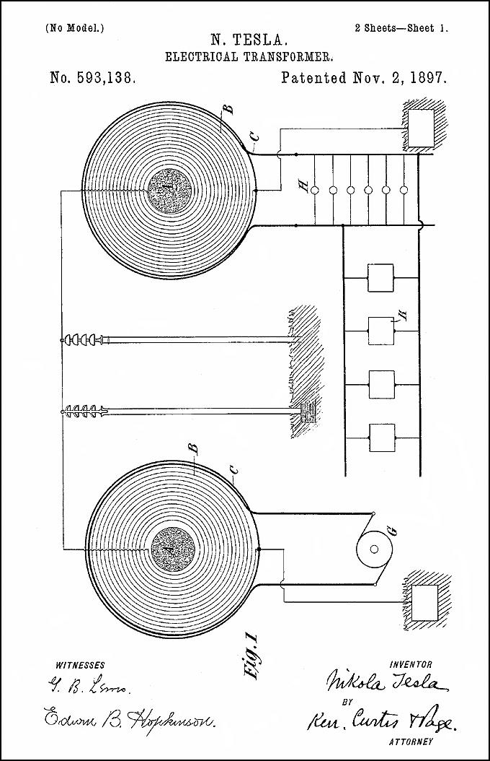
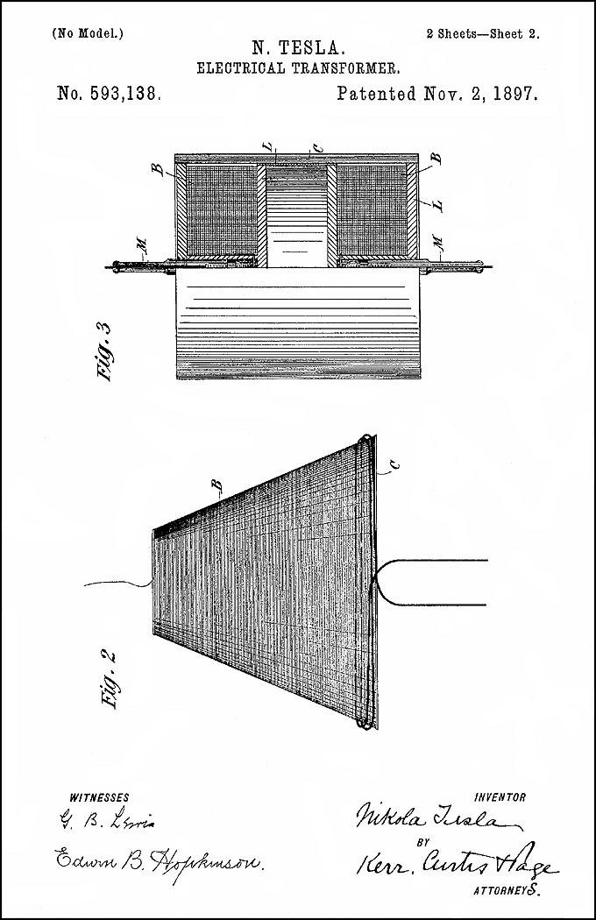
В общем ход мысли Тесла понятен: для получения высокого коэффициента трансформации первичная обмотка должна иметь малое число витков. Но тогда, если вторичная обмотка будет длинным соленоидом, магнитное поле первички не сможет охватить все витки вторички, следовательно вторичка должна быть плоской спиралью и вся помещаться внутри короткой первички. Теперь для увеличения надёжности удоляем высоковольтный конец вторички выдвигая его наружу, получаем конусную катушку, но магнитное поле первички опять не охватывает всех витков ☹. Тогда появляется первичка в виде широкой ленты, охватывающая всю вторичную обмотку, которую теперь приходится для снижения разности напряжений разбить на две части, но такая конструкция уступает конусной в области особо высоких напряжений, хотя и «пригодна для наибольшего числа обычных применений». Кратность длины вторичной обмотки ¼ волны гарантирует, что наибольшее напряжение всегда будет именно на конце вторичной обмотки (самом удалённом), а не где-то в середине катушки (должна ли вся линия передачи при этом быть кратна целому числу волн?) – дополнительное повышение надёжности (и повышение выходного напряжения).

А что говорит современная наука по поводу конусной катушки и других особенностей конструкции (почему-то обычно считается, что она ничего не говорит)? Обратимся к С.С.Вдовин «Проектирование импульсных трансформаторов».

- «коническая катушка»: значительно, примерно в два раза, позволяет уменьшить индуктивность рассеяния импульсного трансформатора при относительно небольшом увеличении ёмкости обмоток. В отличии от спиральных обмоток площадь изоляции конических не зависит от числа витков, поэтому их применение целесообразно в мощных трансформаторах при высоких напряжениях до нескольких мегавольт. Применяется также обмотка из двух конических катушек, с вводом посередине.

- «первичка с малым числом витков»: с увеличением мощности импульсов приходится уменьшать общую индуктивность трансформаторов (и индуктивность рассеяния), что достигается уменьшением числа витков до минимально возможного (один виток в первичной обмотке) и увеличением длины намотки. При малом числе витков естественно применение однослойных цилиндрических и, предпочтительнее, конических обмоток.
Уменьшение числа витков первичной обмотки приводит к снижению потерь в магнитной системе, улучшению формы импульса и улучшению функциональных показателей импульсного трансформатора.

«Эзотерические» объяснения свойств конической катушки.
Наиболее логичное вытекает из идеи В.А.Ацюковского («Трансформатор Тесла: энергия из эфира») - если магнитное поле создаётся внешней обмоткой, а цепь после создания магнитного поля оборвана, то давление эфира будет загонять магнитное поле во вторичную обмотку, добавляя туда свою энергию. Магнитное поле сжимается в своём объёме.
В этом случае сужающаяся форма конуса вполне логична, она позволяет если не снять с выхода больше энергии, чем со входа, то хотя бы получить высокий КПД всей установки (высокий КПД устройств Тесла – одна из его загадок).

Это предположение находит (или не находит ☺) подтверждение в таком явлении, как «электрические феи» или «эльфы». Они проявляются в виде вспышек света над грозовыми разрядами и хорошо наблюдаются из космоса, но при определённых условиях можно и с земли – и Тесла мог их видеть!

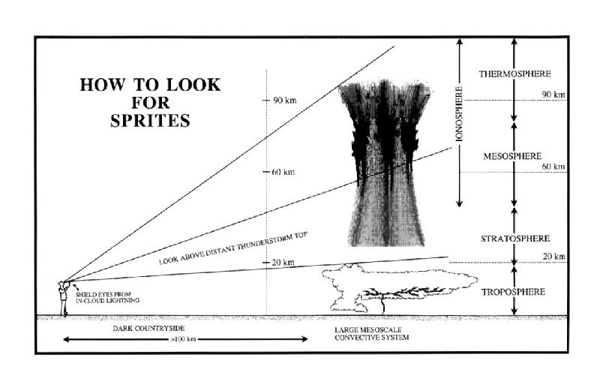
Любопытна форма этих «фей». По направлению от вспышки молнии они сначала сужаются а затем резко и как бы взрывообразно расширяются (от накопленной в процессе суживания энергии?), - прямо коническая катушка Тесла в работе.

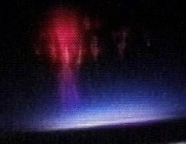

Очевидно, в таком случае размеры катушки должны точно соответствовать мощности первичного импульса, и нужно обладать гением Тесла, чтобы заставить работать в одной конструкции такое количество параметров – частоту, напряжение, длину волны, энергию первичного импульса, длину вторичной обмотки, размеры и форму катушки.

